- Создала ресурсные группы tech_users и business_users, проверила их наличие через gp_toolkit.gp_resgroup_config (admin_group уже был создан)
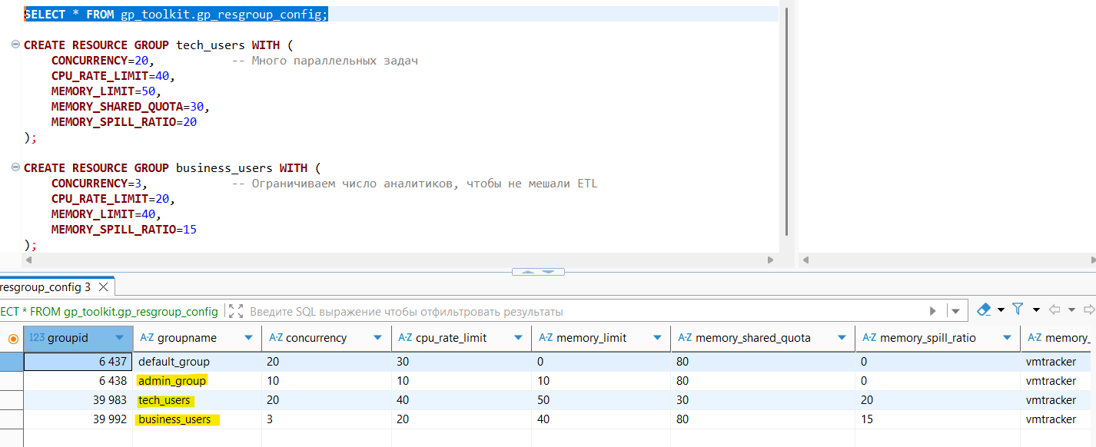

- Добавила пользователей на каждую новую группу. Проверила их наличие:
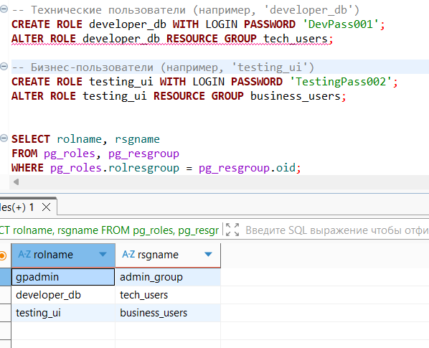
Метод аутентификации выбрала – подключение через SSL. Для его настройки через командную строку провалилась в директорию, где лежат конфигурационные файлы


Затем там выполнила команду openssl для генерации сертификата и закрытого ключа. И скопировала созданный сертификат в файл root.crt
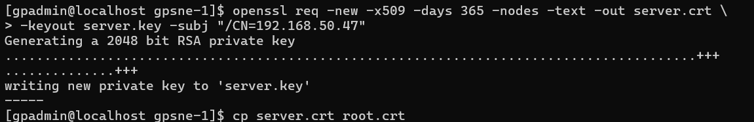
В конфигурационном файле postgresql.conf добавила настройки для подключения, указав путь к файлу публичного сертификата сервера (ssl_cert_file = 'server.crt'), путь к файлу приватного ключа сервера (ssl_key_file = 'server.key') и корневого сертификата (ssl_ca_file = 'root.crt')
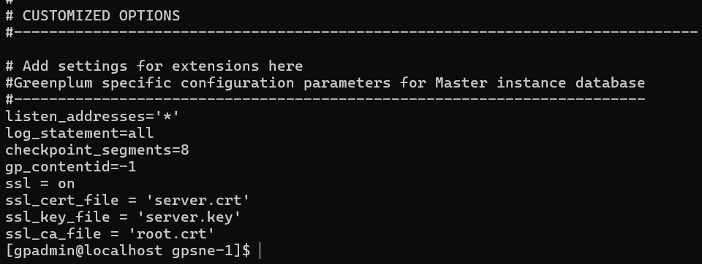
Также необходимо добавить строки с добавлением пользователей в файл pg_hba.conf. В той же директории отрыла его и добавила в конец две строчки с пользователями – developer_db и testing_ui, указав соединение типа hostssl через md5.
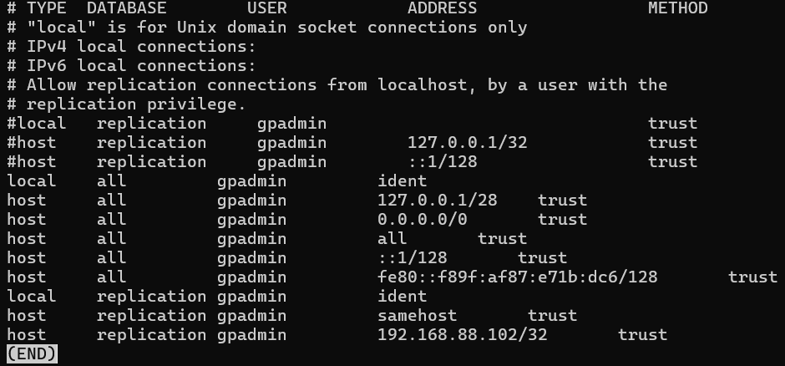

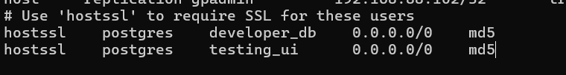
Далее в DBeaver отредактировала соединение, добавив вкладку SSL. SSL – режим require, так как он требует SSL, но не проверяет подлинность сертификата сервера, что подходит в нашем тестировочном случае.
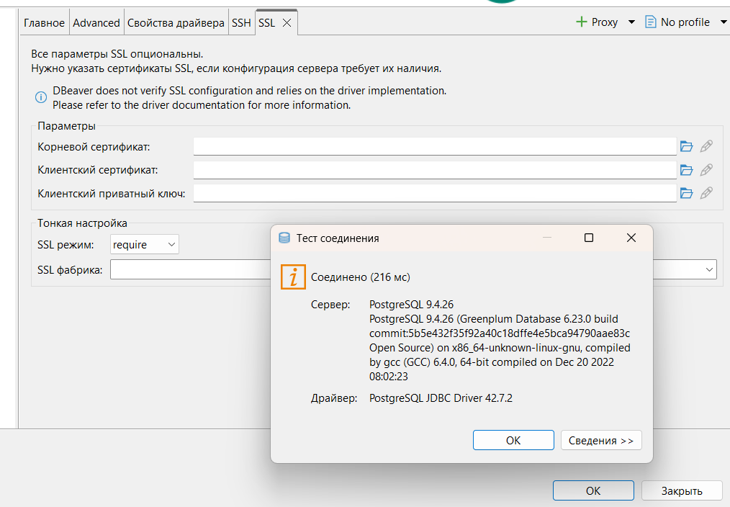

Ввела пользователя testing_ui вместе с соответствующим ему паролем и проверила соединение.
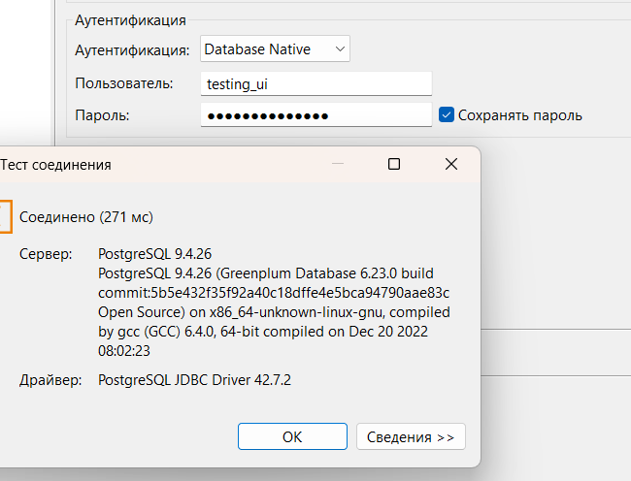

Но выполнив простой select - запрос к таблице, получила ошибку о недостаточности прав.
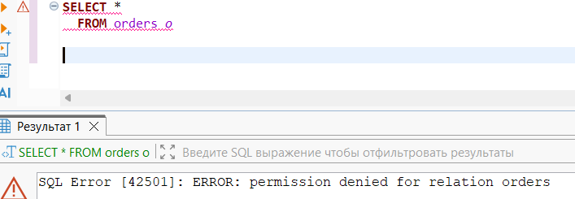
Подключилась через ssh как супер-пользователь gpadmin, и выдала права на чтение для всех таблиц пользователю testing_ui. Так как предполагается, что это просто бизнес пользователи. Им достаточно только читать данные и не редактировать их.
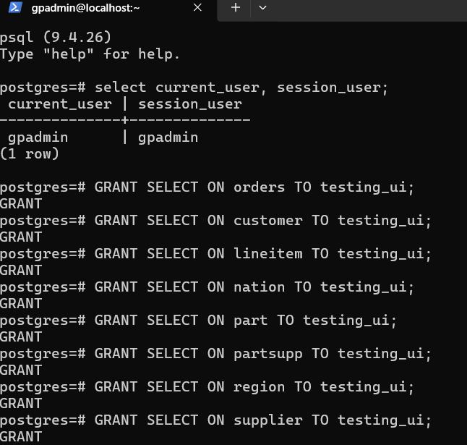

Затем вернулась в Dbeaver и выполнила еще раз select-запрос к таблице orders, результат был выведен.
